***Играем в театр***

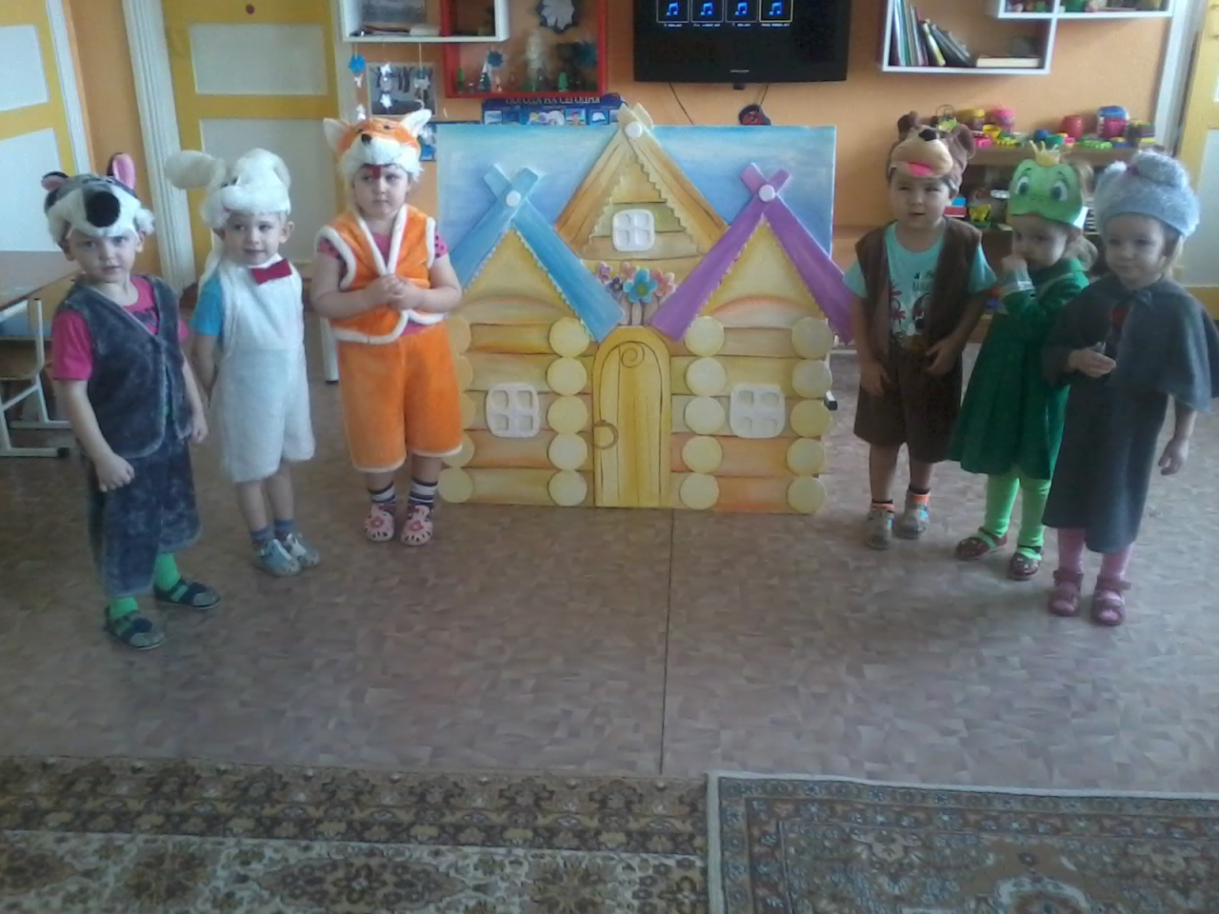

Михайлова Е.Н.

  Театрализованная деятельность очень увлекает детей моей группы своей яркостью, красочностью, динамикой и разнообразием. Она приобщает детей к театру, а они любят это искусство. Необычность зрелищ, которые развертываются мною или самими детьми, захватывает детей, переносит их в совершенно особый, увлекательный мир. Театрализованная деятельность - творческий процесс создания образов, декораций. Это деятельность доступна детям с младшего возраста. Театрализованные игры доставляют удовольствие, радость, вызывают хорошее настроение. Через такую игру дети получают образец дружбы, правдивости, отзывчивости. Театрализованная деятельность занимает важное место в педагогическом процессе дошкольного учреждения, способствует творческому развитию детей.

В 1 младшей группе создана зона для театрализованных игр, где собран дидактический материал: картотеки игр и упражнений на речевое дыхание, артикуляционной гимнастики, разминок, игры и упражнения на расширение диапазона голоса, творческие игры со словами, различные виды театра. Ребятам очень нравится рассматривать альбомы с иллюстрациями и картинками к сказкам, наряжаться в уголке ряженья, обыгрывать знакомые сюжеты сказок.

  Проведение спектаклей в нашей группе стало замечательной традицией. Малыши с огромным удовольствием участвуют в таких мероприятиях. В процессе творческой деятельности преодолевается боязнь детей ошибиться, сделать «не так, как надо», что имеет существенное значение для развития смелости, свободы детского восприятия и мышления, каждому дается возможность почувствовать себя актером. Ребята все талантливы. Особо хочется отметить ребят, участвующих в спектакле «Теремок»: Ловакову Ксюшу в роли лисички. Она очень точно подметила и передала образ этого животного. Так же ярко выступила в роли лягушки Зайцева Полина. Удалось справится с волнением и замечательно выступить Федорову Диме в роли зайчика и Стражковой Сони в роли мышки. Ардашов Миша запомнился тем, что играя роль волка, изменил даже голос, пытаясь сделать его ниже. В сказке, как известно медведь пришел и сломал Теремок. Но у нас в финале сказки медведь был таким радушным и добрым (Канн А.), что персонажи пустили его жить с ними в домик. Улыбка не сходила с лица Канн Адрюши от такой радости еще очень долго. Сказка заканчивается, а хорошее настроение и дружба остается с детьми.

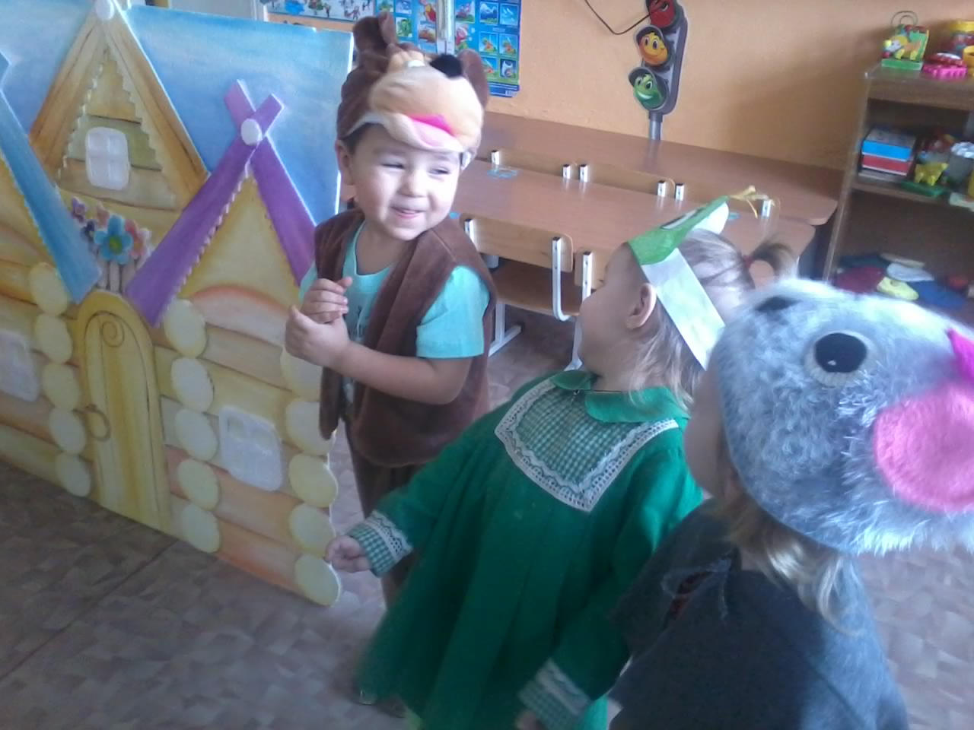

Впереди у нас много планов. Хочется поблагодарить родителей воспитанников, которые принимали активное участие в создании театрализованного уголка. В результате совместной работы появились разные виды театра: пальчиковый, настольный, театр «Забавная перчатка» и др. Родители изготавливают вместе с детьми костюмы, декорации к спектаклям, помогают учить роли, а так же сами приходят и совместно с детьми учувствуют в инсценировке русских народных сказок. А это как ни что другое сближает семьи.